Starka tillsammans – i träning, tävling och tanke
Tävlingspsykologi / mental förberedelse för att trivas i tävlingssituationen.
Med Jenny Wibäck, Lyckagård AB

Onsdag 24 oktober kl. 18.00. Föreläsningen är på ca 2 timmar med kortare paus i mitten.
Plats: Lilla Edets Brukshundklubb, klubbstugan
Kostnad: Medlem i Lilla Edet Brukshundklubb 200 kr. Fika ingår i priset.
ICKE medlem i Lilla Edets Brukshundklubb 295 kr. Fika ingår i priset.
Anmälan betalas in på bg 5250–5708 skriv ditt namn och Jenny Wibäck
Anmälan och betalning senast 30/9
Anmälan skickas till: bengt.carina.blomqvist@telia.com

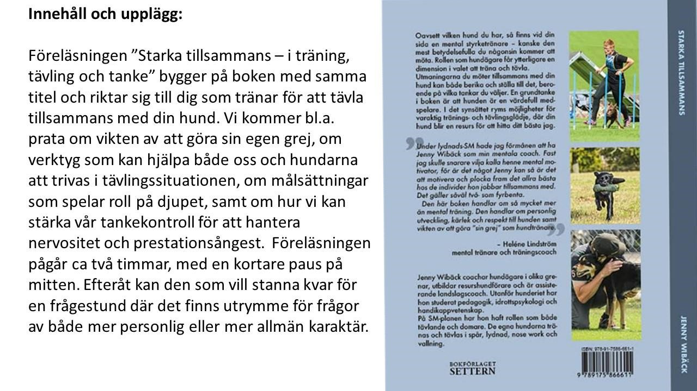
Välkommen!! Tävlings- och Utbildningssektorn Lilla Edets Brukshundklubb

